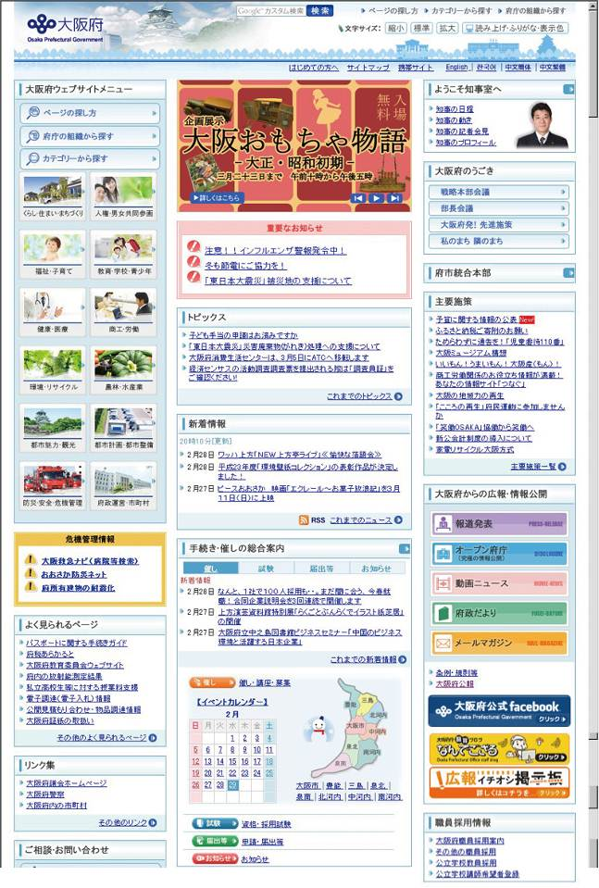
平成24年2月29日
クリックすると
大阪府Facebookページへ
大阪府トップページからの入り口
府政情報室
大阪府Facebookページの開始について

１．目的
・Facebookの特徴であるコミュニケーション機能(人と人とのつながり)を活用して、効果的な府政情報の発信、
府Webサイトの新規利用者の拡大や利用者の定着(リピータの獲得)を図る。
・府が実施する事業やイベントに対する府民の反応をリアルタイムに知ることで、事業の内容、時期や方法などの改善等の参考とする。

２．開設日
平成２４年３月７日（水） １４時

３．記事（ウォール）の掲載について
（１）掲載情報
○各部の広報事項を府政情報室で選定し掲載
・イベントやイチオシ施策等各部の広報事項を報道発表やイベントカレンダーなどから府政情報室で選定し、記事を作成して掲載
○ブログやメールマガジンなど府の広報媒体の新着情報をお届け
・各部が掲載した大阪府職員ブログの記事を選定して紹介
・府政だよりやメールマガジンの発行のお知らせ、ムービーニュースの更新情報などを特集記事や内容紹介を含めて紹介
（２）管理体制
・府政情報室が記事掲載、管理を行う。
・掲載にあたっては、担当者が担当課長補佐（必要に応じ課長）に確認の上、掲載する。
・掲載数は１日１～２件程度
・文字数は１４０字程度を目安
・記事の掲載や誹謗中傷など問題のあるコメントの処理（削除等）については原則勤務時間内（午前９時から午後６時）に対応

３．スケジュール
３月１日（木） 部長・次長説明
３月６日（火）14時 報道発表
３月７日（水）14時 開設、トップページにバナー設置
メールマガジンで開設のお知らせ
４月15日（日） 府政だより４月号で開設のお知らせ

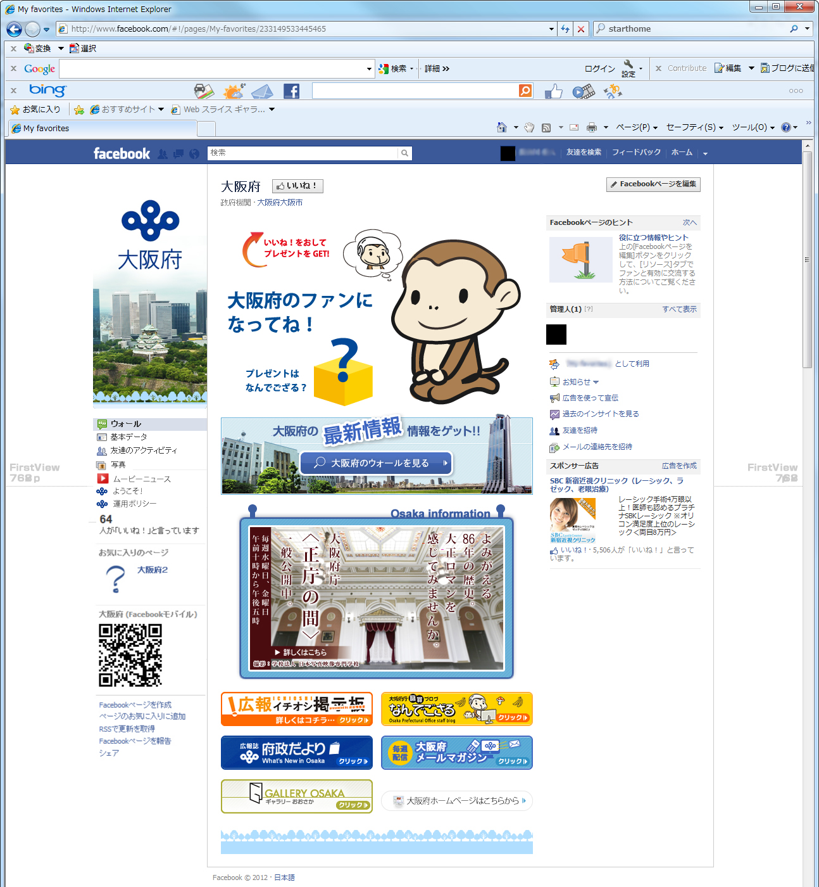
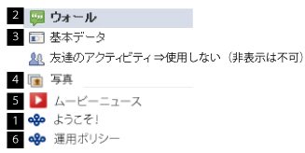
大阪府ホームページへの
リンクです。
大阪府の旬の施策を紹介します。事業のページへリンクします
ウォールへの
リンクです（２へ）
いいね！を押すと真ん中上段の
画像が切り替わる
いいね！を押すとファンになる

１－Ａ ようこそページ （ファンになってない人用）

１－Ｂ ようこそページ （ファンの人用）
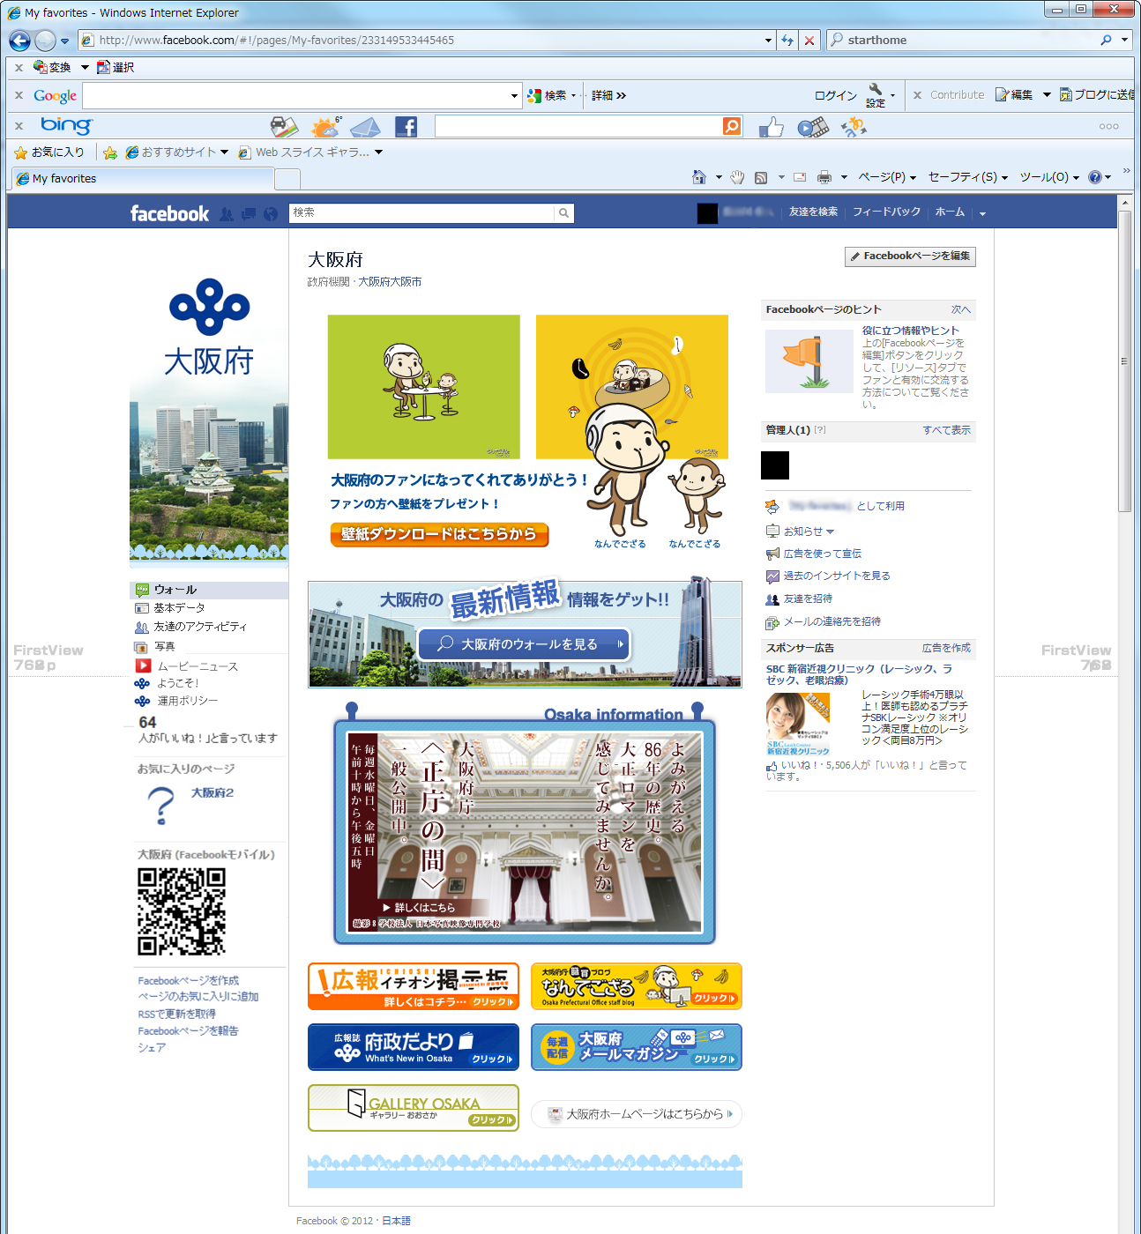

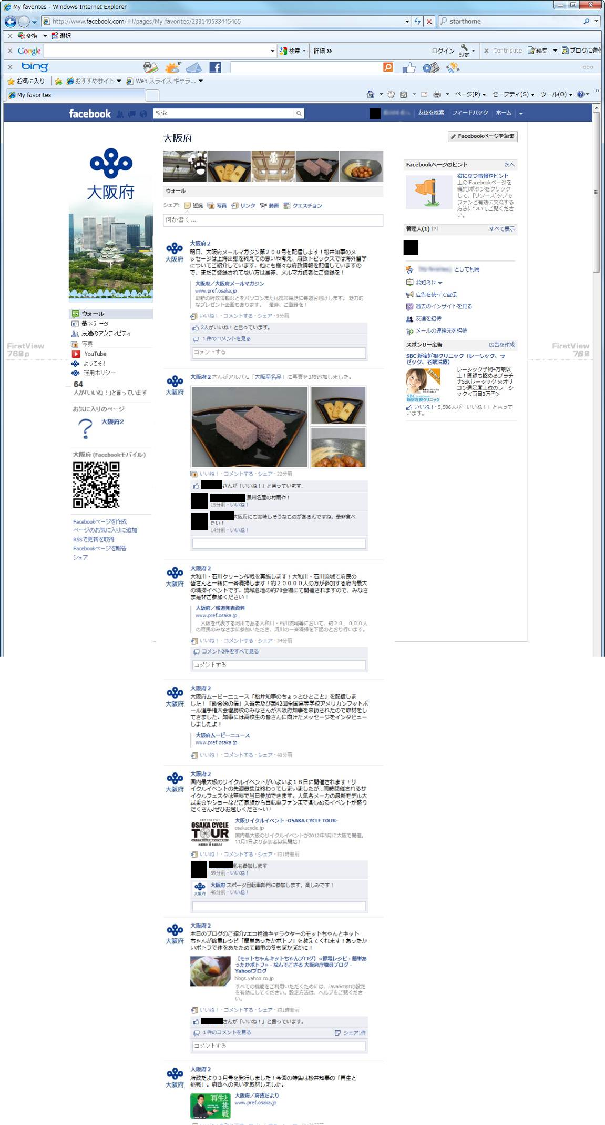
大阪府の記事です。
様々な府政情報を掲載
２ ウォール
ファンからの
記事に対するコメント

※別紙参照

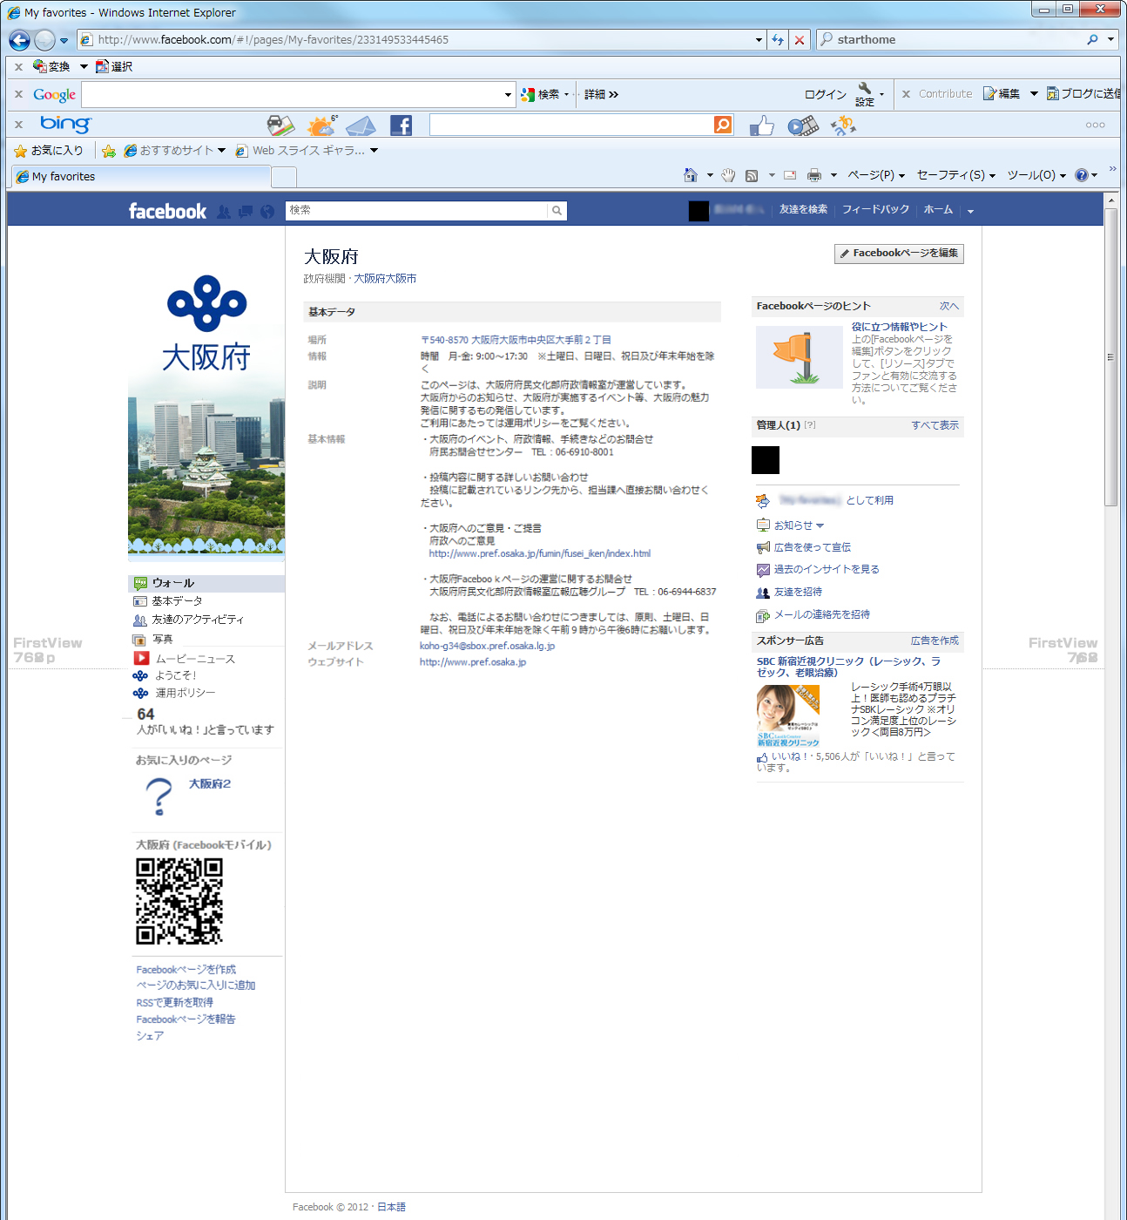
３ 基本データ

場所 〒540-8570 大阪府大阪市中央区大手前２丁目
時間 月-金: 9:00～17:30 ※土曜日、日曜日、祝日及び年末年始を除く
説明
このページは、大阪府府民文化部府政情報室が運営しています。
大阪府からのお知らせ、大阪府が実施するイベント等、大阪府の魅力発信に関するもの発信しています。
ご利用にあたっては運用ポリシーをご覧ください。
【お問合せ等】
・投稿内容に関するお問い合わせ
各投稿記事に記載されているリンク先から、事業等の担当課等へ直接お問い合わせください。
・それ以外の大阪府のイベント、府政情報、手続きなどのお問合せ
府民お問合せセンター TEL：06-6910-8001
・大阪府へのご意見・ご提言
府政へのご意見
http://www.pref.osaka.jp/fumin/fusei_iken/index.html
・大阪府Facebookページの運営に関するお問合せ
大阪府府民文化部府政情報室広報広聴グループ TEL：06-6944-6837
なお、電話によるお問い合わせにつきましては、原則、土曜日、日曜日、祝日及び年末年始を除く午前９時から午後6時にお願いします。
メールアドレス fuseijoho@sbox.pref.osaka.lg.jp
ウェブサイト http://www.pref.osaka.jp

写真をクリックすると拡大して表示
（別紙）ウォール記事のサンプル
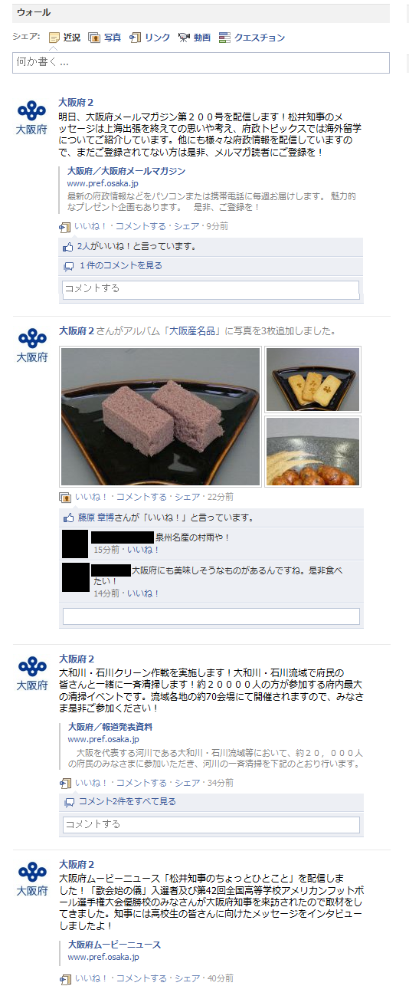

写真の紹介文が
表示されます

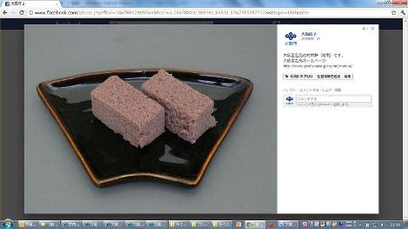

ファンからの
記事に対するコメント

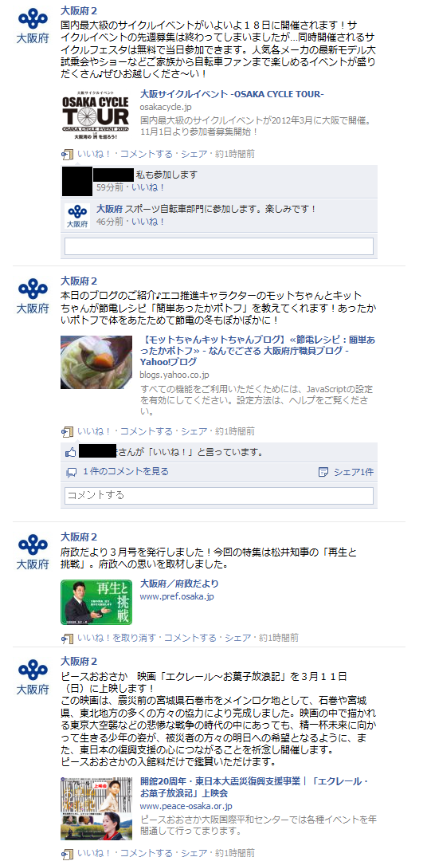

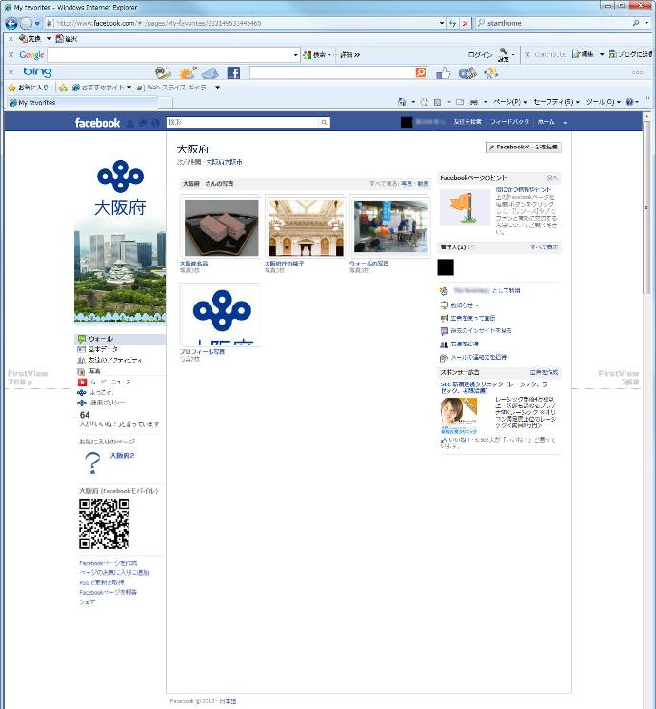
４ 写真

５ ムービーニュース
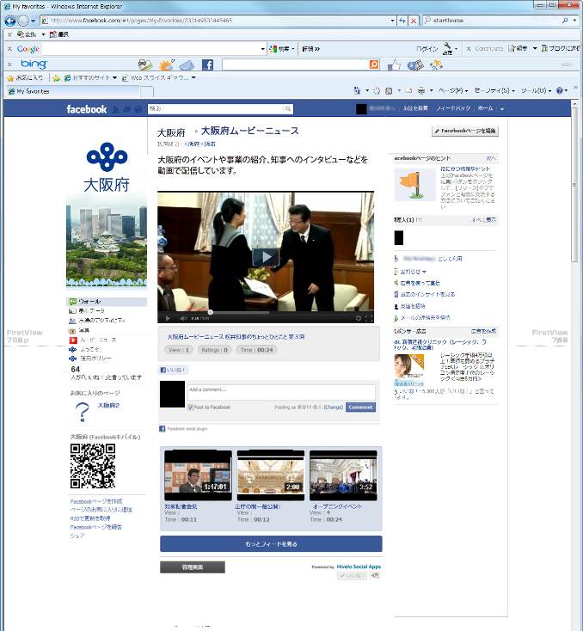

大阪府ムービーニュースで配信している動画を
Facebook上で閲覧できます。

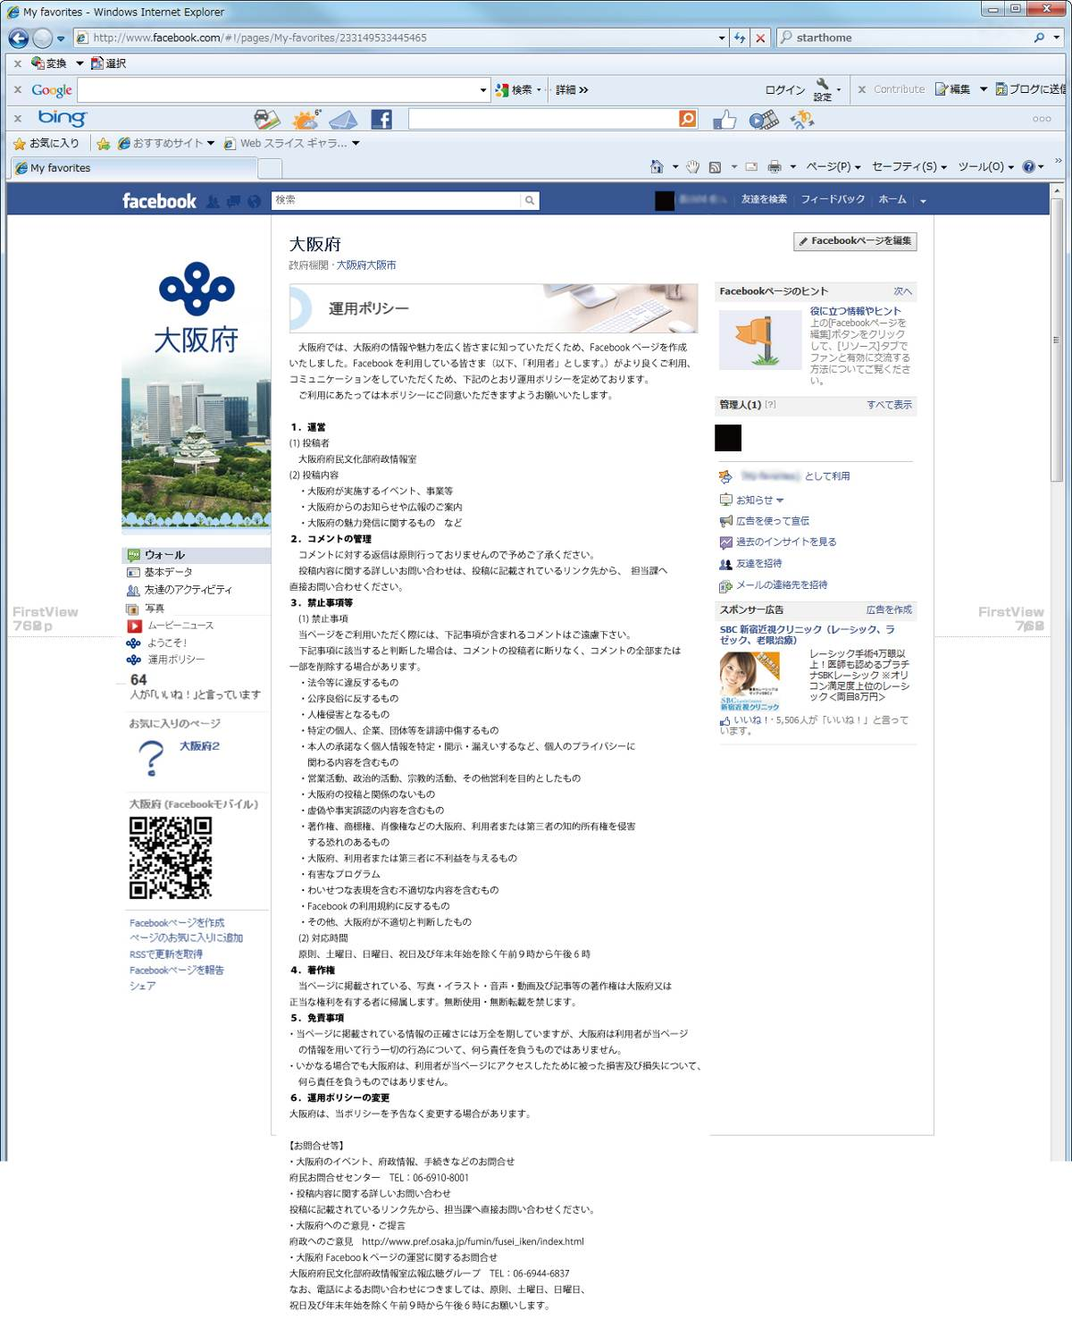
６ 運用ポリシー
大阪府では、大阪府の情報や魅力を広く皆さまに知っていただくため、Facebookページを作成いたしました。Facebookを利用している皆さま（以下、「利用者」とします。）がより良くご利用、コミュニケーションをしていただくため、下記のとおり運用ポリシーを定めております。ご利用にあたっては本ポリシーにご同意いただきますようお願いいたします。

１．運営
(1)投稿者
大阪府府民文化部府政情報室
(2)投稿内容
・大阪府が実施するイベント、事業等
・大阪府からのお知らせや広報のご案内
・大阪府の魅力発信に関するもの など
２．コメントの管理
コメントに対する返信は原則行っておりませんので予めご了承ください。
各投稿記事に記載されているリンク先から、事業等の担当課等へ直接お問い合わせください。
３．禁止事項等
(1)禁止事項
当ページをご利用いただく際には、下記事項が含まれるコメントはご遠慮下さい。下記事項に該当すると判断した場合は、コメントの投稿者に断りなく、コメントの全部または一部を削除する場合があります。
・法令等に違反するもの
・公序良俗に反するもの
・人権侵害となるもの
・特定の個人、企業、団体等を誹謗中傷するもの
・本人の承諾なく個人情報を特定・開示・漏えいするなど、個人のプライバ
シーに関わる内容を含むもの
・営業活動、政治的活動、宗教的活動、その他営利を目的としたもの
・大阪府の投稿と関係のないもの
・虚偽や事実誤認の内容を含むもの
・著作権、商標権、肖像権などの大阪府、利用者または第三者の知的所有権を侵害する恐れのあるもの
・大阪府、利用者または第三者に不利益を与えるもの
・有害なプログラム
・わいせつな表現を含む不適切な内容を含むもの
・Facebookの利用規約に反するもの
・その他、大阪府が不適切と判断したもの
(2)対応時間
原則、土曜日、日曜日、祝日及び年末年始を除く午前９時から午後6時

４．著作権
当ページに掲載されている、写真・イラスト・音声・動画及び記事等の著作権は大阪府又は正当な権利を有する者に帰属します。無断使用・無断転載を禁じます。
５．免責事項
・当ページに掲載されている情報の正確さには万全を期していますが、大阪府は利用者が当ページの情報を用いて行う一切の行為について、何ら責任を負うものではありません。
・いかなる場合でも大阪府は、利用者が当ページにアクセスしたために被った損害及び損失について、何ら責任を負うものではありません。
６．運用ポリシーの変更
大阪府は、当ポリシーを予告なく変更する場合があります。

【お問合せ等】
・投稿内容に関するお問い合わせ
各投稿記事に記載されているリンク先から、事業等の担当課等へ直接お問い合わせください。
・それ以外の大阪府のイベント、府政情報、手続きなどのお問合せ
府民お問合せセンター TEL：06-6910-8001
・大阪府へのご意見・ご提言
府政へのご意見
http://www.pref.osaka.jp/fumin/fusei_iken/index.html
・大阪府Facebookページの運営に関するお問合せ
大阪府府民文化部府政情報室広報広聴グループ TEL：06-6944-6837
なお、電話によるお問い合わせにつきましては、原則、土曜日、日曜日、祝日及び年末年始を除く午前９時から午後6時にお願いします。

